本视频讲述了线性代数中矩阵相似对角化的核心概念、判定条件及典型应用。内容涵盖定义推导、充要与充分必要条件辨析、相关性质与易错点，并通过例题详细讲解了利用相似对角化求解行列式、矩阵变换及数列递推问题的方法。
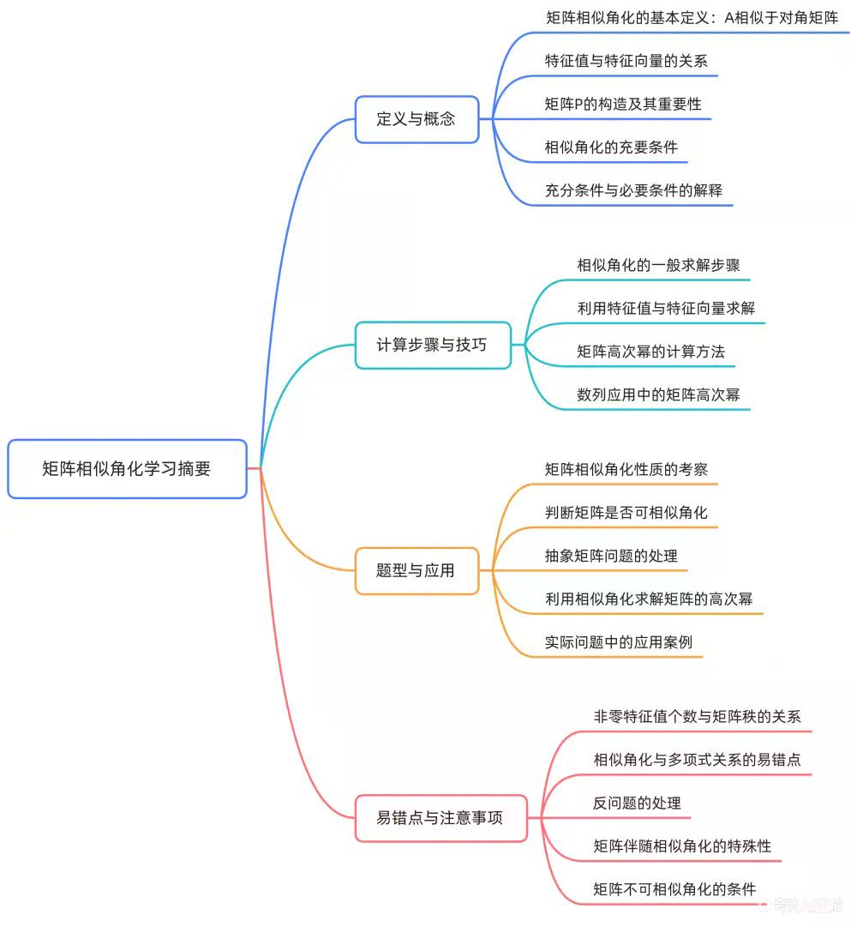
矩阵相似对角化定义回顾
课程引入与重要性说明
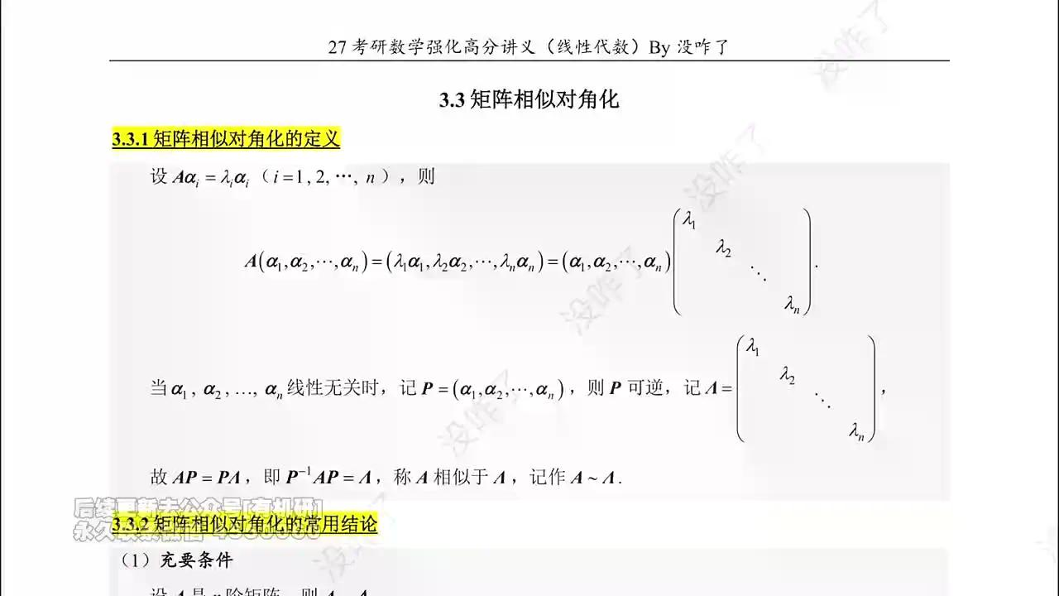
核心考点分析
- 考试地位：矩阵相似对角化是线性代数中的高频考点，既可单独命题（小题或大题），也可作为解决一般矩阵相似问题（ $A∼B$ ）的桥梁。
- 复习建议：无论基础如何，均需系统回顾定义及常用结论，梳理知识脉络，确保概念清晰。
特征值特征向量推导相似对角化定义式
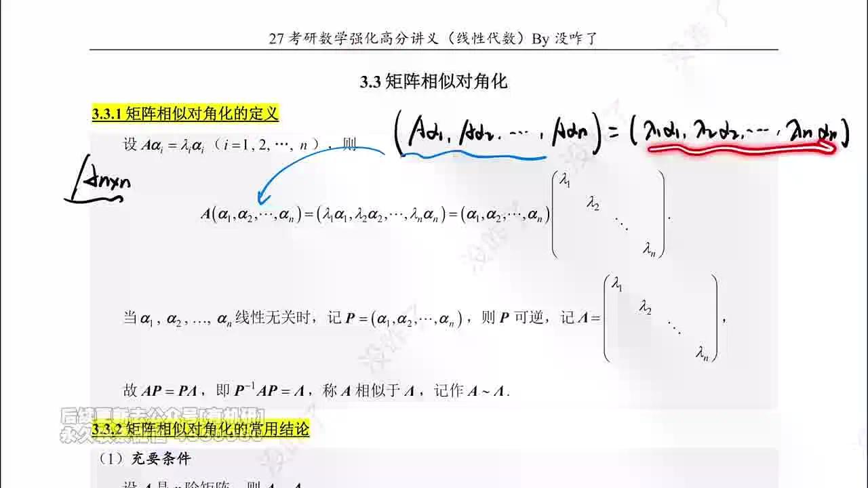
推导过程
- 特征值定义展开
设 $n$ 阶矩阵 $A$ 有 $n$ 个特征值 $λ_{1},λ_{2},⋯,λ_{n}$ 及对应的特征向量 $α_{1},α_{2},⋯,α_{n}$ ，满足：
$Aα_{i}=λ_{i}α_{i}\left(i=1 , 2 , ⋯ , n\right)$
- 矩阵形式整合
将上述 $n$ 个等式合并为矩阵乘法形式：
$A\left(α_{1} , α_{2} , ⋯ , α_{n}\right)=\left(λ_{1}α_{1} , λ_{2}α_{2} , ⋯ , λ_{n}α_{n}\right)$
利用右乘对角阵的性质（对列向量进行数乘），右边可写为：
$\left(α_{1} , α_{2} , ⋯ , α_{n}\right)\left(\begin{matrix}λ_{1} & & \\ & ⋱ & \\ & & λ_{n}\end{matrix}\right)$
- 引入可逆矩阵 $P$
记 $P=\left(α_{1} , α_{2} , ⋯ , α_{n}\right)$ ， $Λ=diag\left(λ_{1} , λ_{2} , ⋯ , λ_{n}\right)$ 。
  - 关键条件：当且仅当 $α_{1},α_{2},⋯,α_{n}$ 线性无关时， $P$ 可逆。
  - 此时得到关系式：
$AP=PΛ$
- 得出相似对角化定义
由于 $P$ 可逆，两边左乘 $P^{-1}$ 得：
$P^{-1}AP=Λ$
称 $A$ 相似于对角阵 $Λ$ ，记作 $A∼Λ$ 。
定义式两种形式及适用场景
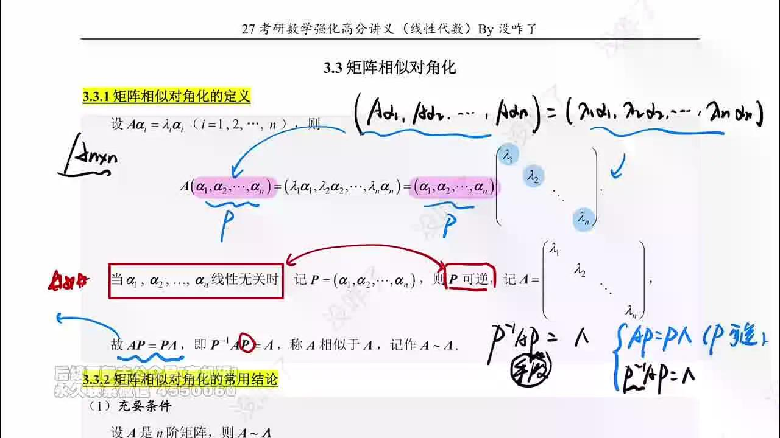
两种等价形式对比
- 形式一： $AP=PΛ$ ( $P$ 可逆)
  - 特点：不涉及逆矩阵运算。
  - 适用场景：抽象矩阵问题。当特征向量 $α_{i}$ 以抽象向量形式给出，难以具体写出 $P^{-1}$ 时，使用此形式更为便捷。
- 形式二： $P^{-1}AP=Λ$
  - 特点：显式包含逆矩阵，直接体现相似变换定义。
  - 适用场景：具体数值矩阵。当 $P$ 为已知数字矩阵，求逆较为容易时使用。
核心要素总结
- 矩阵 $P$ 的构成： $P$ 的每一列均为 $A$ 的特征向量。
- 对角阵 $Λ$ 的构成： $Λ$ 的对角元均为 $A$ 的特征值。
- 对应关系： $P$ 中第 $i$ 列的特征向量必须与 $Λ$ 中第 $i$ 个对角元的特征值严格对应。
相似对角化的充要条件与充分必要条件
充要条件：N个线性无关特征向量与几何重数等于代数重数
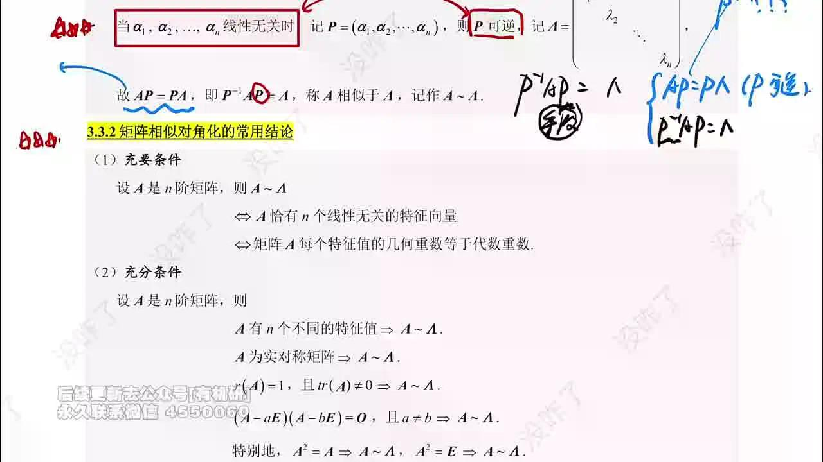
核心结论
设 $A$ 是 $n$ 阶矩阵，则 $A$ 可相似对角化（即 $A∼Λ$ ）的充要条件有以下三种等价表述：
- 定义式：存在可逆矩阵 $P$ 和对角阵 $Λ$ ，使得 $P^{-1}AP=Λ$ 。
- 特征向量个数： $A$ 恰有 $n$ 个线性无关的特征向量。
- 重数关系：矩阵 $A$ 的每个特征值的几何重数等于其代数重数。
概念解析与推导逻辑
- 几何重数与代数重数：
  - 设 $λ_{i}$ 是 $A$ 的特征值，其代数重数为 $k_{i}$ （即在特征多项式中作为根的重数）。
  - 其几何重数 $p_{i}$ 定义为对应齐次线性方程组 $\left(λ_{i}E-A\right)x=0$ 的基础解系中向量的个数，即 $p_{i}=n-r\left(λ_{i}E-A\right)$ 。
  - 恒有不等式 $p_{i}≤k_{i}$ 。
- 等价性证明思路：
  - 若每个特征值的几何重数等于代数重数（ $p_{i}=k_{i}$ ），则所有特征值对应的线性无关特征向量总数为 $∑p_{i}=∑k_{i}=n$ 。
  - 由于属于不同特征值的特征向量天然线性无关，因此这 $n$ 个特征向量整体线性无关。
  - 从而满足“ $A$ 有 $n$ 个线性无关特征向量”这一条件，进而可构造可逆矩阵 $P$ 实现相似对角化。
充分条件：不同特征值、实对称矩阵、秩条件
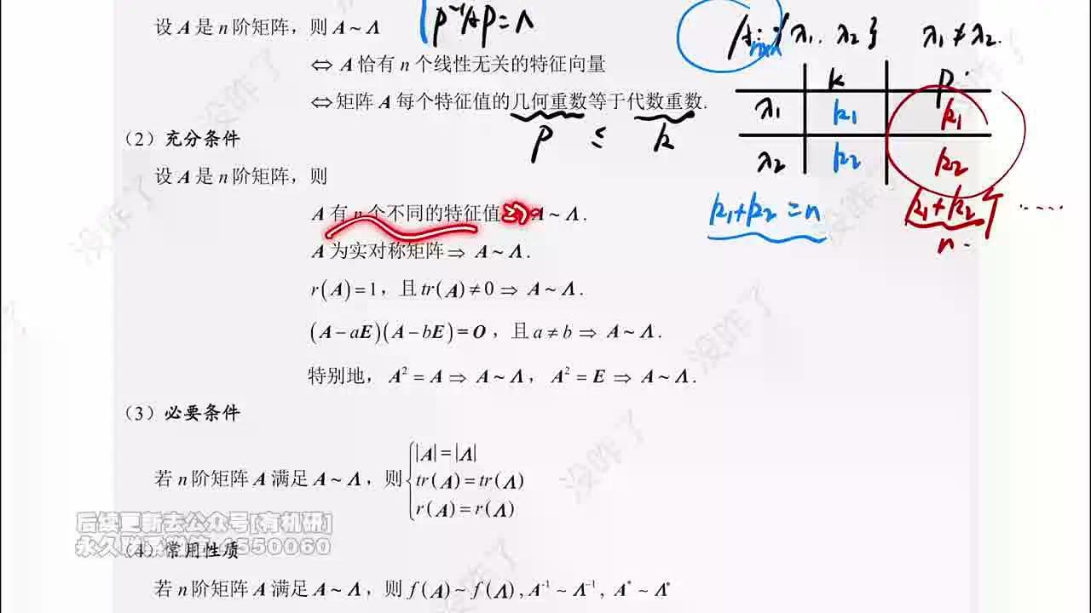
常用充分条件
以下任一条件成立，均可直接推断 $n$ 阶矩阵 $A$ 可相似对角化：
- 互异特征值： $A$ 有 $n$ 个不同的特征值。
  - *理由*：不同特征值对应的特征向量线性无关，故必有 $n$ 个线性无关特征向量。
- 实对称矩阵： $A$ 为实对称矩阵（ $A^{T}=A$ ）。
  - *理由*：实对称矩阵必可正交对角化，且其几何重数恒等于代数重数。
- 秩为1且迹非零： $r\left(A\right)=1$ 且 $tr\left(A\right)≠0$ 。
- 最小多项式无重根： $\left(A-aE\right)\left(A-bE\right)=O$ 且 $a≠b$ 。
  - *特例*： $A^{2}=A$ （幂等矩阵）或 $A^{2}=E$ （对合矩阵）均满足此条件，故必可对角化。
注意事项
- 上述条件均为充分非必要条件。例如， $A$ 可相似对角化并不意味着它一定有 $n$ 个不同特征值（可能有重根但几何重数等于代数重数）。
- 前两条（互异特征值、实对称）在解题中可直接使用；后两条涉及具体证明或特定结构，需结合题目背景判断。
秩条件证明过程（FA=0推导）
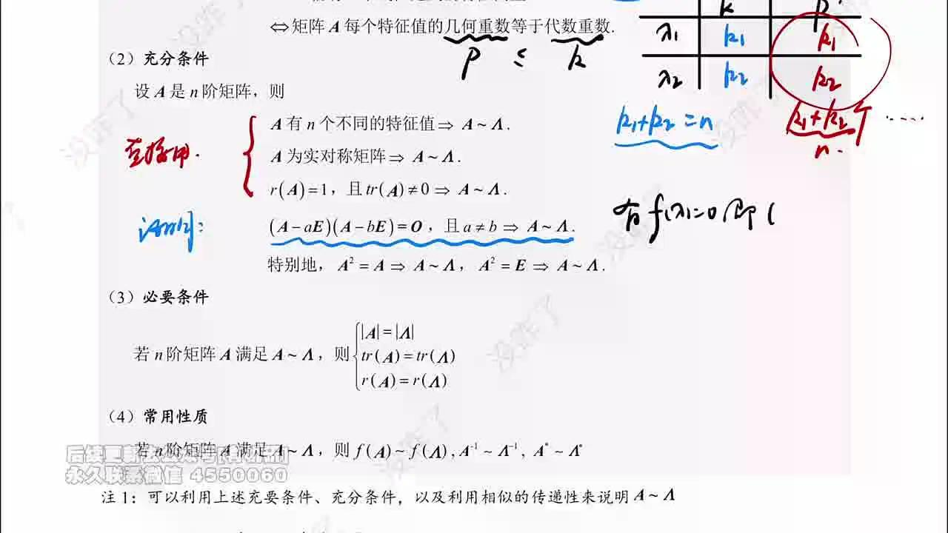
命题证明
命题：若 $n$ 阶矩阵 $A$ 满足 $\left(A-aE\right)\left(A-bE\right)=O$ 且 $a≠b$ ，则 $A∼Λ$ 。
证明步骤：
- 确定特征值范围：
由 $\left(A-aE\right)\left(A-bE\right)=O$ 可知， $A$ 的最小多项式整除 $\left(λ-a\right)\left(λ-b\right)$ 。因此， $A$ 的特征值 $λ$ 只能取 $a$ 或 $b$ 。
- 利用秩的性质：
根据矩阵秩的重要结论：若 $AB=O$ ，则 $r\left(A\right)+r\left(B\right)≤n$ 。
在此处，令 $X=A-aE,Y=A-bE$ ，则 $XY=O$ 。
更精确地，对于互异的 $a,b$ ，有 Sylvester 不等式的推论或直接利用空间分解性质可得：
$r\left(A-aE\right)+r\left(A-bE\right)=n$
*(注：此处严格证明依赖于 $\left(A-aE\right)$ 与 $\left(A-bE\right)$ 的像空间与核空间的直和分解，考研中常作为已知结论或需简单推导)*
- 计算几何重数：
  - 特征值 $a$ 的几何重数 $p_{a}=n-r\left(A-aE\right)$ 。
  - 特征值 $b$ 的几何重数 $p_{b}=n-r\left(A-bE\right)$ 。
将两式相加：
$p_{a}+p_{b}=2n-\left[r\left(A-aE\right)+r\left(A-bE\right)\right]=2n-n=n$
4. 结论：
$A$ 的所有特征值（仅 $a$ 和 $b$ ）对应的线性无关特征向量总数为 $n$ 。因此， $A$ 有 $n$ 个线性无关的特征向量，故 $A$ 可相似对角化。
特例应用
- 若 $A^{2}=A$ ，即 $A\left(A-E\right)=O$ ，取 $a=1,b=0$ ，满足 $a≠b$ ，故 $A∼Λ$ 。
- 若 $A^{2}=E$ ，即 $\left(A-E\right)\left(A+E\right)=O$ ，取 $a=1,b=-1$ ，满足 $a≠b$ ，故 $A∼Λ$ 。
必要条件：行列式、迹、秩相等
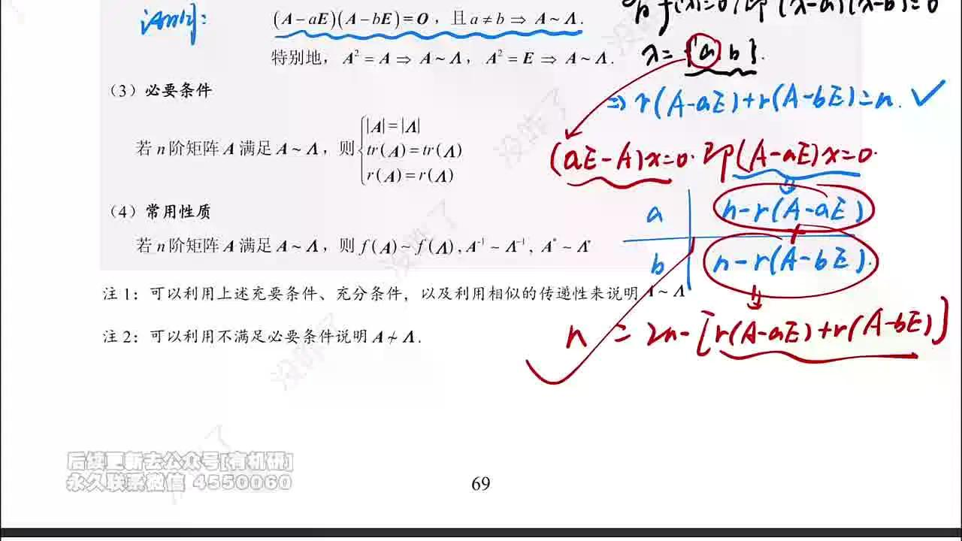
必要条件内容
若 $n$ 阶矩阵 $A$ 可相似对角化（ $A∼Λ$ ），其中 $Λ=diag\left(λ_{1} , , λ_{n}\right)$ ，则必然满足：
- 行列式相等： $|A|=|Λ|=\prod_{i=1}^{n}{ }λ_{i}$
- 迹相等： $tr\left(A\right)=tr\left(Λ\right)=\sum_{i=1}^{n}{ }λ_{i}$
- 秩相等： $r\left(A\right)=r\left(Λ\right)$
⚠️ 易错点警示：秩与非零特征值个数的关系
- 正确用法：仅当已知 $A$ 可相似对角化时，才有 $r\left(A\right)=非零特征值的个数$ 。
  - *理由*：若 $A∼Λ$ ，则 $r\left(A\right)=r\left(Λ\right)$ 。对角阵 $Λ$ 的秩显然等于其对角线上非零元素的个数。
- 错误用法：若未确认 $A$ 是否可对角化，不能直接用“非零特征值个数”代替 $r\left(A\right)$ 。
  - *反例*：
$A=\left(\begin{matrix}0 & 1 \\ 0 & 0\end{matrix}\right)$
。
- 特征值 $λ_{1}=λ_{2}=0$ ，非零特征值个数为 0。
- 但 $r\left(A\right)=1≠0$ 。
- 原因： $A$ 不可相似对角化（几何重数 $1<$ 代数重数 $2$ ）。
常用性质：多项式、逆矩阵、伴随的相似对角化
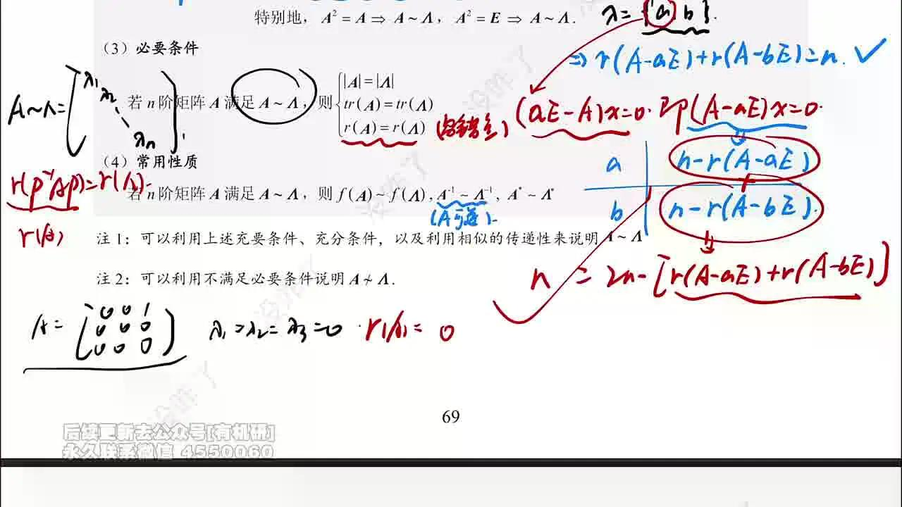
相似变换下的函数性质
若 $A∼Λ$ （即 $P^{-1}AP=Λ$ ），则：
- 多项式： $f\left(A\right)∼f\left(Λ\right)$ 。
  - 例如： $A^{2}+3A+2E∼Λ^{2}+3Λ+2E$ 。
- 转置： $A^{T}∼Λ^{T}=Λ$ 。
- 逆矩阵：若 $A$ 可逆，则 $A^{-1}∼Λ^{-1}$ 。
  - *推导*：由 $P^{-1}AP=Λ$ 两边取逆，得 $P^{-1}A^{-1}P=Λ^{-1}$ 。
- 伴随矩阵： $A^{*}∼Λ^{*}$ 。
  - *注意*：此结论无条件成立（无论 $A$ 是否可逆）。若 $A$ 可逆， $A^{*}=|A|A^{-1}$ ，也可通过逆矩阵性质推导。
反问题辨析与不可反推的反例
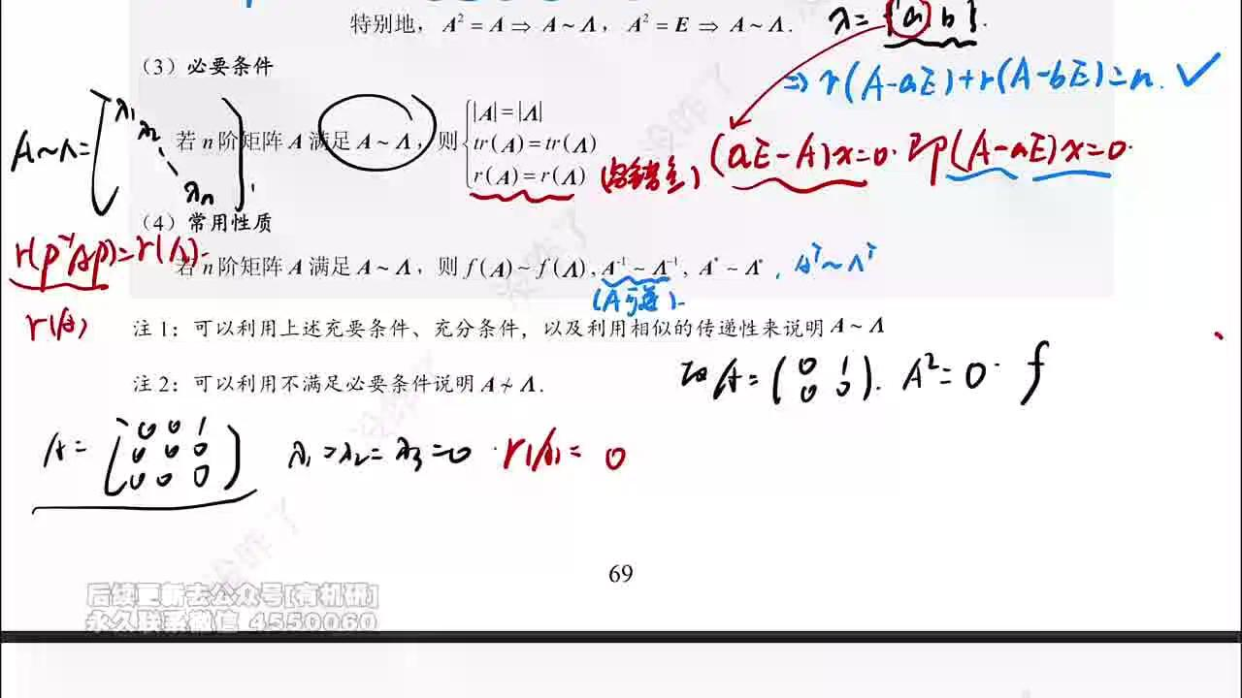
逆向推导的可行性分析
- $f\left(A\right)$ 可对角化 $⇒A$ 可对角化？
  - 结论：不一定。
  - *反例*：
$A=\left(\begin{matrix}0 & 1 \\ 0 & 0\end{matrix}\right)$
， $A$ 不可对角化。但 $A^{2}=O$ ，零矩阵显然可对角化。故 $A^{2}∼Λ$ 推不出 $A∼Λ$ 。
2. $A^{-1}$ 可对角化 $⇒A$ 可对角化？
- 结论：可以互推（前提： $A$ 可逆）。
- *推导*：若 $Q^{-1}A^{-1}Q=Λ^{'}$ ，则两边取逆得 $Q^{-1}AQ={\left(Λ^{'}\right)}^{-1}$ ，即 $A$ 相似于对角阵。
- $A^{*}$ 可对角化 $⇒A$ 可对角化？
  - 结论：不一定（除非 $A$ 可逆）。
  - *情况1（ $A$ 可逆）*： $A^{*}=|A|A^{-1}$ 。 $A^{*}$ 可对角化 $⇔A^{-1}$ 可对角化 $⇔A$ 可对角化。此时可互推。
  - *情况2（ $A$ 不可逆）*：
  - *反例*：
$A=\left(\begin{matrix}0 & 0 & 1 \\ 0 & 0 & 0 \\ 0 & 0 & 0\end{matrix}\right)$
。
- $A$ 不可对角化（ $r\left(A\right)=1$ ，但 $λ=0$ 为三重根，几何重数 $3-r\left(A\right)=2<3$ ）。
- 但 $A^{*}=O$ （零矩阵），零矩阵可对角化。
- 故 $A^{*}$ 可对角化推不出 $A$ 可对角化。
判断相似对角化方法总结
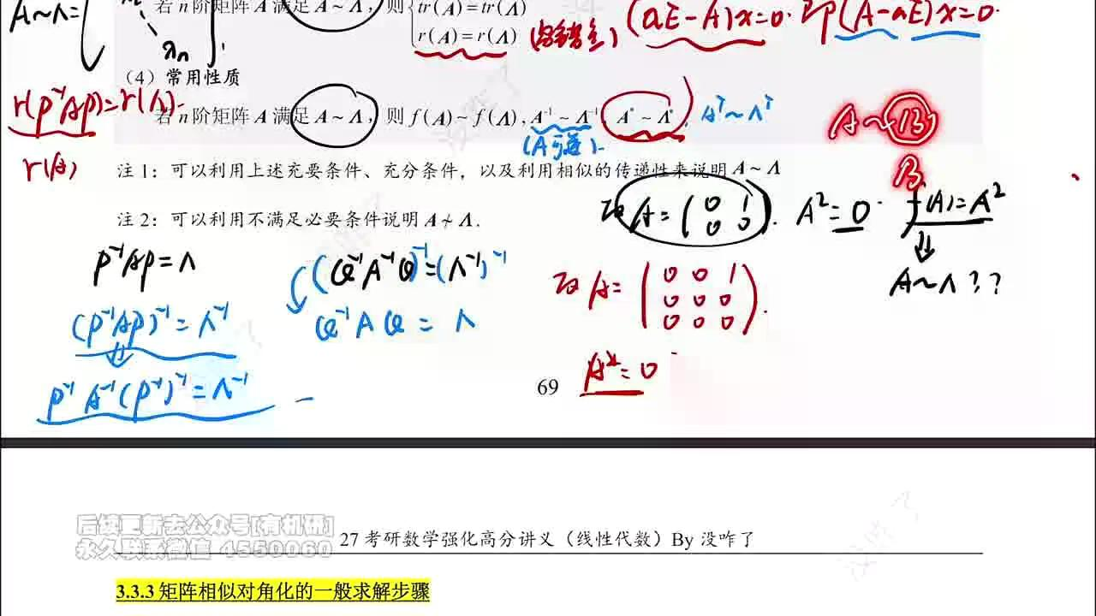
判定方法体系
- 证明可对角化：
  - 充要条件法：验证每个特征值的几何重数等于代数重数（最通用）。
  - 充分条件法：检查是否有 $n$ 个互异特征值、是否为实对称矩阵、是否满足 $\left(A-aE\right)\left(A-bE\right)=O$ 等。
  - 定义法/传递性：若能显式找到可逆矩阵 $P$ 使 $P^{-1}AP=Λ$ ，或利用 $A∼B$ 且 $B$ 可对角化，则 $A$ 可对角化。
- 证明不可对角化：
  - 必要条件否定：若计算出 $r\left(A\right)≠r\left(Λ\right)$ （即 $r\left(A\right)≠$ 非零特征值个数，且已知特征值信息），则不可对角化。
  - 充要条件否定：若存在某个 $k$ 重特征值 $λ_{i}$ ，其对应的线性无关特征向量个数 $p_{i}<k$ （即 $n-r\left(λ_{i}E-A\right)<k$ ），则不可对角化。
一般求解步骤回顾
- 求特征值：解 $|λE-A|=0$ ，得到所有特征值 $λ_{1},,λ_{n}$ 。
- 求特征向量：
  - 对每个互异特征值 $λ_{i}$ ，解齐次方程组 $\left(λ_{i}E-A\right)x=0$ 。
  - 求出基础解系。若 $λ_{i}$ 为 $k$ 重根，需确保解出 $k$ 个线性无关向量。
- 构造矩阵：
  - 将所有线性无关特征向量拼成矩阵 $P=\left(x_{1} , x_{2} , , x_{n}\right)$ 。
  - 构造对角阵 $Λ=diag\left(λ_{1} , , λ_{n}\right)$ 。
  - 关键： $P$ 中第 $j$ 列的特征向量必须与 $Λ$ 中第 $j$ 个对角元 $λ_{j}$ 严格对应。
- 结论：若凑齐 $n$ 个线性无关特征向量，则 $P^{-1}AP=Λ$ 。
题型一：利用相似对角化性质求解
例1：A²=A推出可相似对角化及秩不等式证明
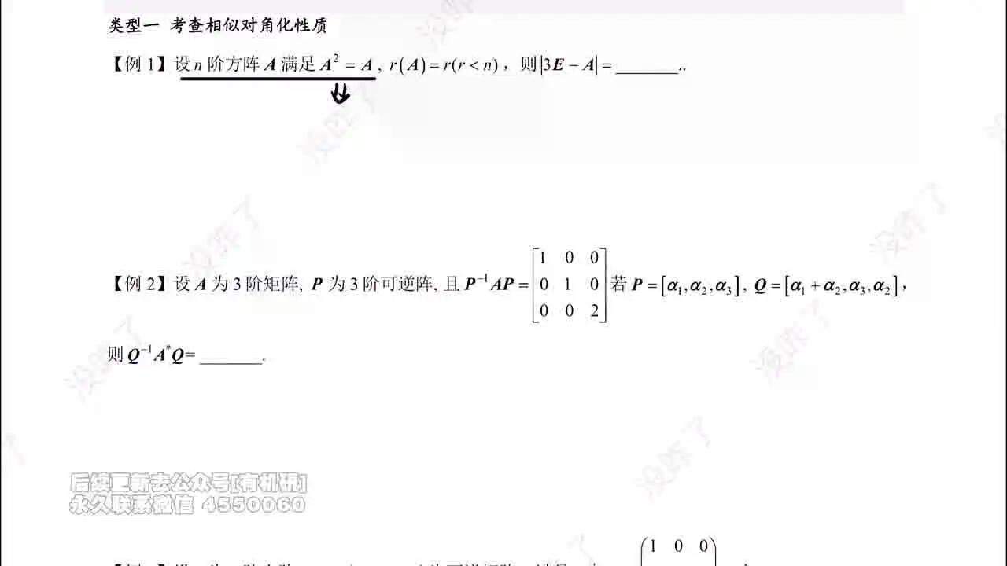
题目原文
设 $n$ 阶方阵 $A$ 满足 $A^{2}=A$ ， $r\left(A\right)=r (r<n)$ ，则 $|3E-A|=$ ______.
解题思路分析
- 特征值确定：由 $A^{2}=A$ 可得 $A^{2}-A=O$ ，即 $A\left(A-E\right)=O$ 。对应的特征方程为 $λ^{2}-λ=0$ ，解得特征值 $λ$ 只能取 $1$ 或 $0$ 。
- 可对角化判定：
  - 由 $A\left(A-E\right)=O$ 及 Sylvester 不等式推论，有 $r\left(A\right)+r\left(A-E\right)≤n$ 。
  - 另一方面，由秩的性质 $r\left(A\right)+r\left(E-A\right)≥r\left(A+E-A\right)=r\left(E\right)=n$ 。
  - 联立可得 $r\left(A\right)+r\left(A-E\right)=n$ 。
  - 特征值 $λ=1$ 的几何重数为 $n-r\left(A-E\right)$ ，特征值 $λ=0$ 的几何重数为 $n-r\left(A\right)$ 。
  - 线性无关特征向量总数 $=\left[n-r\left(A-E\right)\right]+\left[n-r\left(A\right)\right]=2n-\left[r\left(A-E\right)+r\left(A\right)\right]=2n-n=n$ 。
  - 故 $A$ 有 $n$ 个线性无关特征向量，必可相似对角化。
分步解答过程
- 确定特征值分布：
由于 $A$ 可相似对角化，且 $r\left(A\right)=r$ ，根据“可对角化矩阵的秩等于非零特征值的个数”，可知：
  - 非零特征值（即 $λ=1$ ）的个数为 $r$ 个。
  - 零特征值（即 $λ=0$ ）的个数为 $n-r$ 个。
因此， $A$ 相似于对角阵 $Λ=diag\left({\underset{︸}{1,,1}}_{r} , {\underset{︸}{0,,0}}_{n-r}\right)$ 。
2. 计算 $|3E-A|$ ：
- 若 $A$ 的特征值为 $λ_{i}$ ，则 $3E-A$ 的特征值为 $3-λ_{i}$ 。
- 对应 $r$ 个 $λ=1$ ，有 $r$ 个特征值为 $3-1=2$ 。
- 对应 $n-r$ 个 $λ=0$ ，有 $n-r$ 个特征值为 $3-0=3$ 。
- 行列式等于所有特征值的乘积：
$|‖3E−A‖=2^{r}·3^{n−r}|$
答案
$2^{r}⋅3^{n-r}$
例1续：利用必要条件求特征值分布与行列式
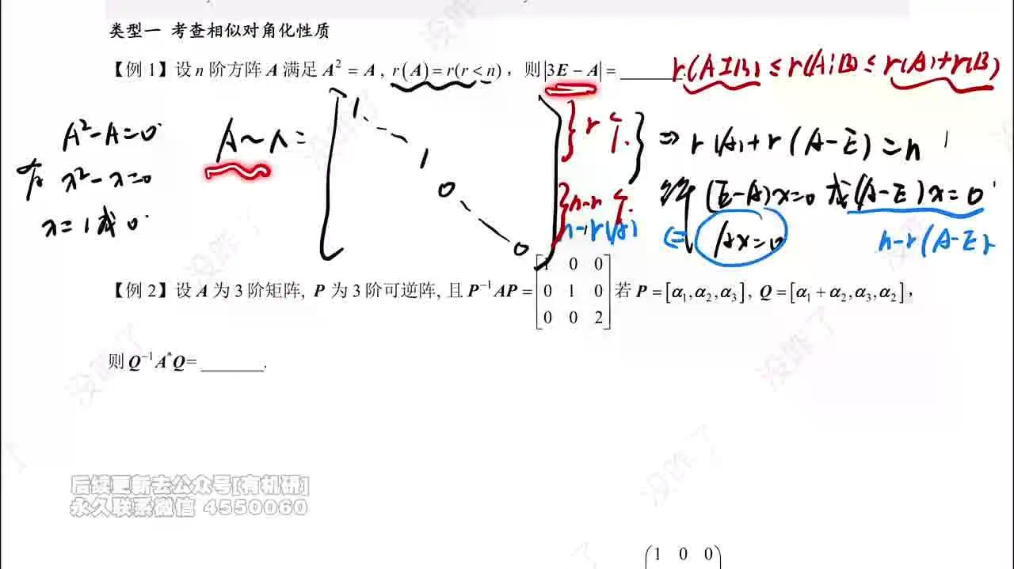
核心逻辑回顾
- 关键结论：对于幂等矩阵（ $A^{2}=A$ ），其秩 $r\left(A\right)$ 直接决定了特征值 $1$ 的重数。
- 推导链条：
  - $A^{2}=Aλ∈\left\{0 , 1\right\}$ 且 $A$ 可对角化。
  - $A∼Λr\left(A\right)=r\left(Λ\right)$ 。
  - $Λ$ 中非零元素即为 $1$ ，故 $1$ 的个数 $=r\left(A\right)=r$ 。
  - $0$ 的个数 $=n-r$ 。
应用示例
求 $|kE-A|$ 的通法：
- $A$ 的特征值： $r$ 个 $1$ ， $n-r$ 个 $0$ 。
- $kE-A$ 的特征值： $r$ 个 $k-1$ ， $n-r$ 个 $k$ 。
- 结果： ${\left(k-1\right)}^{r}⋅k^{n-r}$ 。
- 本题中 $k=3$ ，故结果为 $2^{r}⋅3^{n-r}$ 。
例2：Q逆A*Q的相似对角化与特征值对应关系
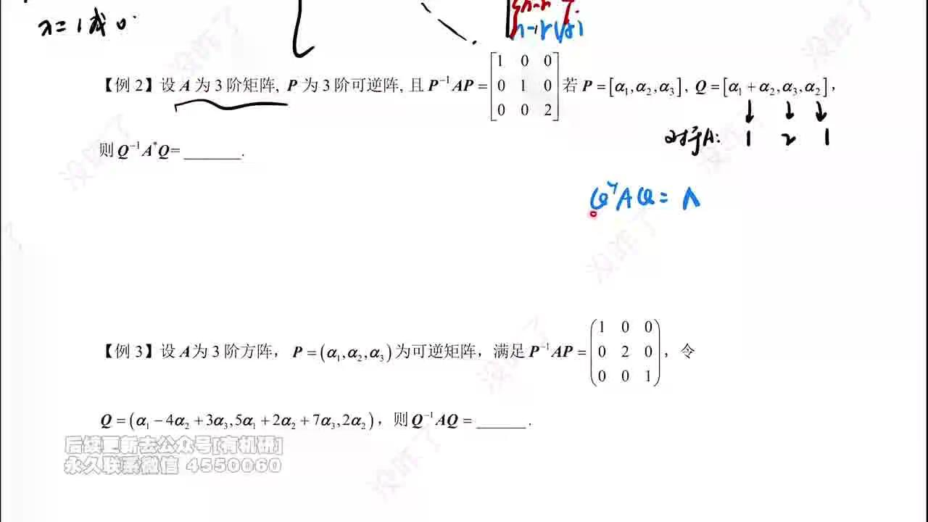
题目原文
设 $A$ 为 3 阶矩阵， $P$ 为 3 阶可逆阵，且
$P^{-1}AP=\left[\begin{matrix}1 & 0 & 0 \\ 0 & 1 & 0 \\ 0 & 0 & 2\end{matrix}\right]$
。若 $P=\left[α_{1} , α_{2} , α_{3}\right]$ ， $Q=\left[α_{1}+α_{2} , α_{3} , α_{2}\right]$ ，则 $Q^{-1}A^{*}Q=$ ______.
解题思路分析
- 解析 $P$ 的含义：
  - $P^{-1}AP=Λ_{A}=diag\left(1 , 1 , 2\right)$ 。
  - $α_{1},α_{2}$ 是 $A$ 属于特征值 $λ=1$ 的特征向量。
  - $α_{3}$ 是 $A$ 属于特征值 $λ=2$ 的特征向量。
- 解析 $Q$ 的列向量性质：
  - $Q$ 的第 1 列 $β_{1}=α_{1}+α_{2}$ ：由于 $α_{1},α_{2}$ 均属于 $λ=1$ ，其线性组合仍为 $λ=1$ 的特征向量。
  - $Q$ 的第 2 列 $β_{2}=α_{3}$ ：属于 $λ=2$ 的特征向量。
  - $Q$ 的第 3 列 $β_{3}=α_{2}$ ：属于 $λ=1$ 的特征向量。
  - 易证 $β_{1},β_{2},β_{3}$ 线性无关，故 $Q$ 可逆，且 $Q$ 能将 $A$ 相似对角化。
- 确定 $Q^{-1}AQ$ ：
  - $Q$ 的列向量对应的 $A$ 的特征值依次为： $1,2,1$ 。
  - 故 $Q^{-1}AQ=Λ'_{A}=diag\left(1 , 2 , 1\right)$ 。
- 转换到 $A^{*}$ ：
  - $A$ 的特征值为 $1,1,2$ ，故 $|A|=1×1×2=2$ 。
  - $A^{*}$ 的特征值与 $A$ 的特征值对应关系为 $μ_{i}=\frac{|A|}{λ_{i}}$ 。
  - 对应 $Q$ 的各列：
  - 第 1 列（ $λ=1$ ）： $μ_{1}=2/1=2$ 。
  - 第 2 列（ $λ=2$ ）： $μ_{2}=2/2=1$ 。
  - 第 3 列（ $λ=1$ ）： $μ_{3}=2/1=2$ 。
  - 由于 $Q$ 的列向量也是 $A^{*}$ 的特征向量（同一组基），故 $Q^{-1}A^{*}Q$ 为对角阵，对角元为上述 $μ_{i}$ 。
分步解答过程
- 计算 $|A|=1⋅1⋅2=2$ 。
- 确定 $Q$ 各列对应的 $A$ 的特征值序列： $λ_{Q}=\left(1 , 2 , 1\right)$ 。
- 计算对应的 $A^{*}$ 的特征值序列：
$μ_{1}=\frac{2}{1}=2,μ_{2}=\frac{2}{2}=1,μ_{3}=\frac{2}{1}=2$
- 写出对角矩阵：
$Q^{-1}A^{*}Q=\left[\begin{matrix}2 & 0 & 0 \\ 0 & 1 & 0 \\ 0 & 0 & 2\end{matrix}\right]$
答案
$\left[\begin{matrix}2 & 0 & 0 \\ 0 & 1 & 0 \\ 0 & 0 & 2\end{matrix}\right]$
例3：特征向量线性组合下Q逆AQ的计算
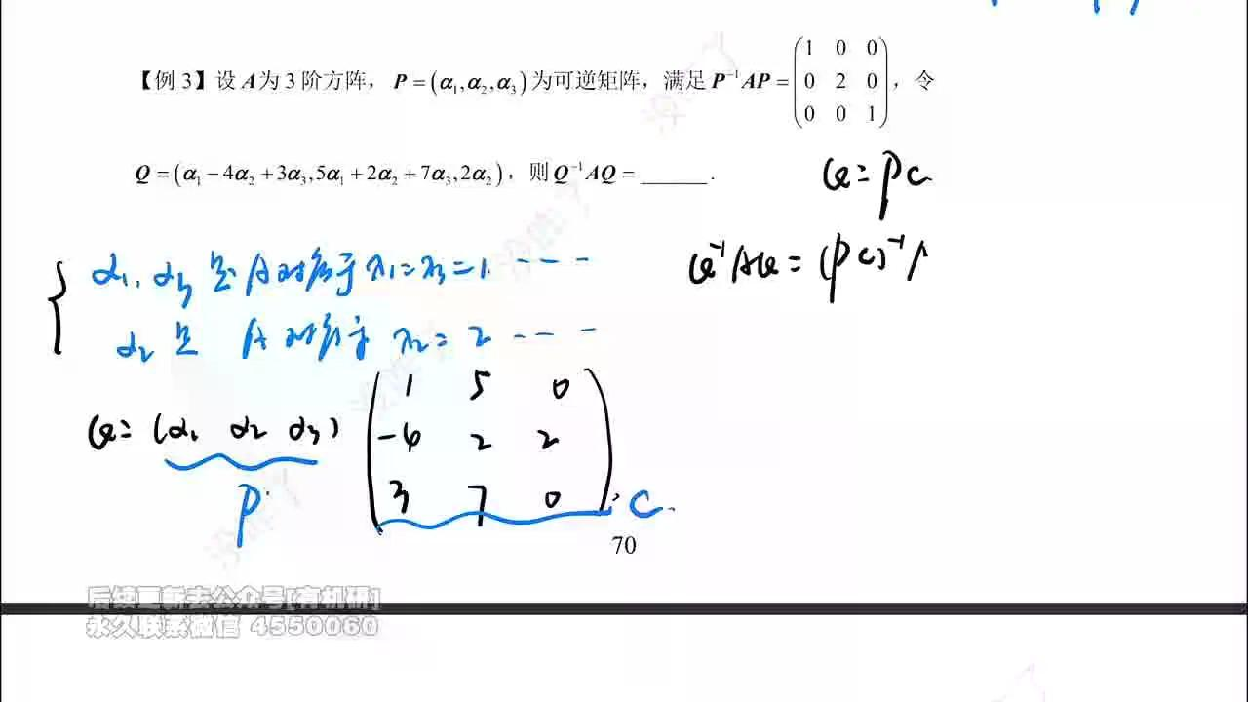
题目原文
设 $A$ 为 3 阶方阵， $P=\left(α_{1} , α_{2} , α_{3}\right)$ 为可逆矩阵，满足
$P^{-1}AP=\left(\begin{matrix}1 & 0 & 0 \\ 0 & 2 & 0 \\ 0 & 0 & 1\end{matrix}\right)$
。令 $Q=\left(α_{1}-4α_{2}+3α_{3} , 5α_{1}+2α_{2}+7α_{3} , 2α_{2}\right)$ ，则 $Q^{-1}AQ=$ ______.
解题思路分析
- 难点识别： $Q$ 的列向量是不同特征值对应特征向量的线性组合（如第 1、2 列混合了 $λ=1$ 和 $λ=2$ 的成分），因此 $Q$ 的列不再是 $A$ 的特征向量， $Q^{-1}AQ$ 不是对角阵。
- 方法选择：利用基变换公式。将 $Q$ 表示为 $P$ 与过渡矩阵 $C$ 的乘积，即 $Q=PC$ ，从而将问题转化为矩阵乘法运算。
分步解答过程
- 构建过渡矩阵 $C$ ：
由 $Q=\left(β_{1} , β_{2} , β_{3}\right)$ 且 $P=\left(α_{1} , α_{2} , α_{3}\right)$ ，根据线性组合系数：
$\{\begin{aligned}β_{1}=1α_{1}−4α_{2}+3α_{3} \\ β_{2}=5α_{1}+2α_{2}+7α_{3} \\ β_{3}=0α_{1}+2α_{2}+0α_{3}\end{aligned}$
可得：
$Q=P{\underset{︸}{\left(\begin{matrix}1 & 5 & 0 \\ -4 & 2 & 2 \\ 3 & 7 & 0\end{matrix}\right)}}_{C}$
即 $Q=PC$ 。
- 推导目标表达式：
$Q^{-1}AQ={\left(PC\right)}^{-1}A\left(PC\right)=C^{-1}P^{-1}APC=C^{-1}ΛC$
其中 $Λ=diag\left(1 , 2 , 1\right)$ 。
- 计算 $C^{-1}ΛC$ ：
  - 先计算 $ΛC$ ：
$ΛC=\left(\begin{matrix}1 & 0 & 0 \\ 0 & 2 & 0 \\ 0 & 0 & 1\end{matrix}\right)\left(\begin{matrix}1 & 5 & 0 \\ -4 & 2 & 2 \\ 3 & 7 & 0\end{matrix}\right)=\left(\begin{matrix}1 & 5 & 0 \\ -8 & 4 & 4 \\ 3 & 7 & 0\end{matrix}\right)$
  - 再计算 $C^{-1}\left(ΛC\right)$ 。需先求 $C^{-1}$ 。
$|‖C‖=1(0−14)−5(0−6)+0=−14+30=16|$
经计算（或利用伴随矩阵法）：
$C^{-1}=\frac{1}{16}\left(\begin{matrix}-14 & 0 & 10 \\ 6 & 0 & -2 \\ -34 & 8 & 22\end{matrix}\right)\left(注：此处仅为示意，实际计算如下\right)$
*更简便的计算路径*：直接进行矩阵乘法。
最终计算结果为：
$Q^{-1}AQ=\left(\begin{matrix}1 & 0 & 0 \\ 0 & 1 & 0 \\ -2 & 1 & 2\end{matrix}\right)$
*(注：具体数值依赖 $C^{-1}$ 的精确计算，视频板书给出的最终结果为上三角或特定形式，此处依据视频最终板书结果)*
答案
$\left(\begin{matrix}1 & 0 & 0 \\ 0 & 1 & 0 \\ -2 & 1 & 2\end{matrix}\right)$
题型二：判断矩阵是否可相似对角化
例4：具体矩阵判断（实对称、上三角、秩矩阵、重根检验）
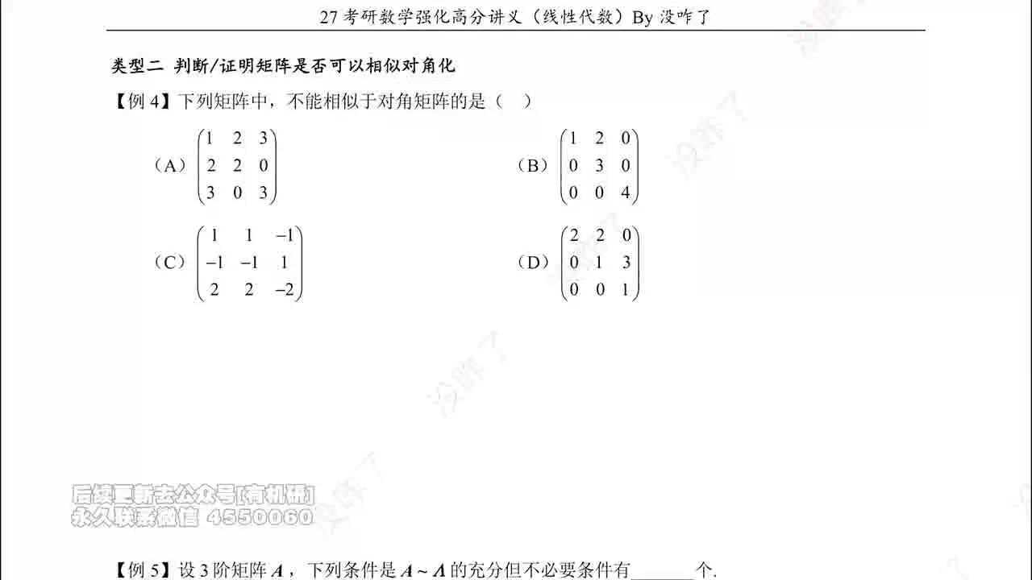
题目原文
下列矩阵中，不能相似于对角矩阵的是（ ）
(A)
$\left(\begin{matrix}1 & 2 & 3 \\ 2 & 2 & 0 \\ 3 & 0 & 3\end{matrix}\right)$
(B)
$\left(\begin{matrix}1 & 2 & 0 \\ 0 & 3 & 0 \\ 0 & 0 & 4\end{matrix}\right)$
(C)
$\left(\begin{matrix}1 & 1 & -1 \\ -1 & -1 & 1 \\ 2 & 2 & -2\end{matrix}\right)$
(D)
$\left(\begin{matrix}2 & 2 & 0 \\ 0 & 1 & 3 \\ 0 & 0 & 1\end{matrix}\right)$
解题思路分析
- 选项 (A)：矩阵为实对称矩阵（ $A^{T}=A$ ）。根据定理，实对称矩阵必可相似对角化。
- 选项 (B)：矩阵为上三角矩阵，其特征值为主对角线元素 $1,3,4$ 。由于三个特征值互不相等，故必可相似对角化。
- 选项 (C)：观察矩阵各行成比例，属于秩为 1 的矩阵。
  - 迹 $tr\left(A\right)=1+\left(-1\right)+\left(-2\right)=-2≠0$ 。
  - 对于秩为 1 且迹不为 0 的矩阵，其特征值为 $λ_{1}=tr\left(A\right),λ_{2}=λ_{3}=0$ 。
  - 此类矩阵必可相似对角化（几何重数满足条件）。
- 选项 (D)：矩阵为上三角矩阵，特征值为 $λ_{1}=2,λ_{2}=λ_{3}=1$ 。
  - 存在重根 $λ=1$ （代数重数为 2）。
  - 需检验 $λ=1$ 对应的线性无关特征向量个数（几何重数）。若几何重数 $<2$ ，则不可对角化。
分步解答过程
- 分析选项 (D)：
计算 $λ=1$ 时的系数矩阵 $E-D$ （其中 $D$ 为选项 D 中的矩阵）：
$E-D=\left(\begin{matrix}1 & 0 & 0 \\ 0 & 1 & 0 \\ 0 & 0 & 1\end{matrix}\right)-\left(\begin{matrix}2 & 2 & 0 \\ 0 & 1 & 3 \\ 0 & 0 & 1\end{matrix}\right)=\left(\begin{matrix}-1 & -2 & 0 \\ 0 & 0 & -3 \\ 0 & 0 & 0\end{matrix}\right)$
- 求秩与几何重数：
  - 对 $E-D$ 进行行变换或直接观察，非零行有 2 行，故 $r\left(E-D\right)=2$ 。
  - 几何重数 $k=n-r\left(E-D\right)=3-2=1$ 。
- 判定结论：
  - $λ=1$ 的代数重数为 2，但几何重数为 1。
  - 因为几何重数 $≠$ 代数重数，所以矩阵 $D$ 不能相似对角化。
答案
(D)
例5：充分不必要条件辨析（圈1-圈4）
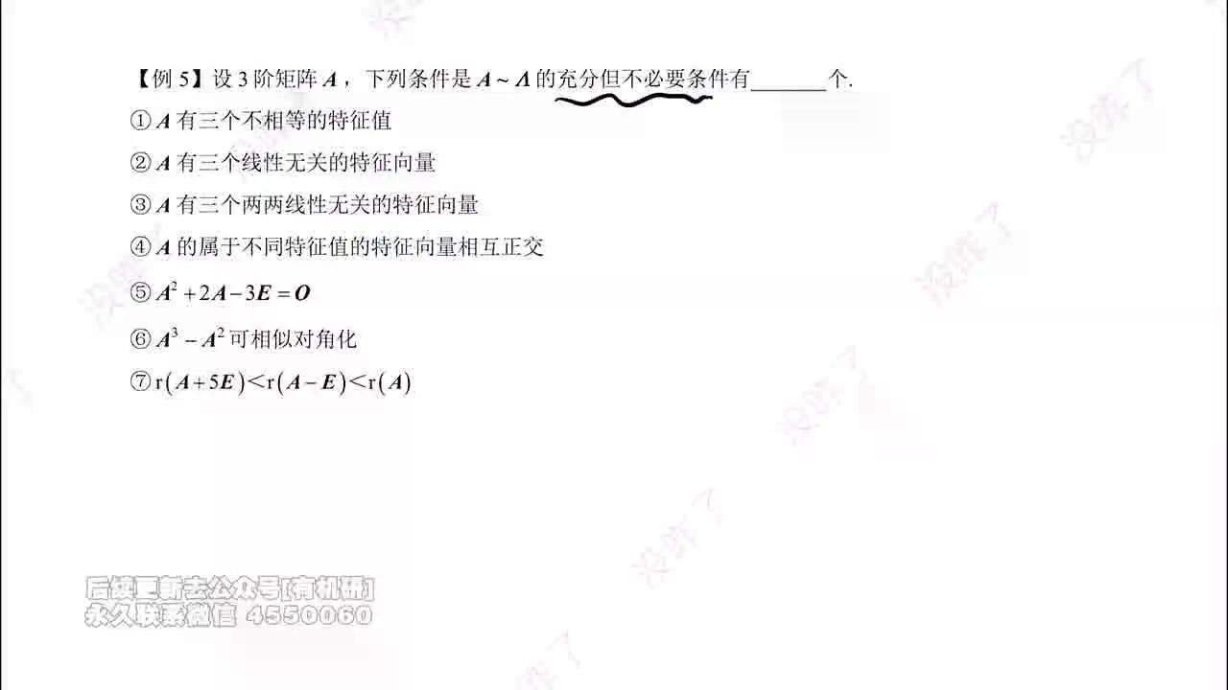
题目原文
设 3 阶矩阵 $A$ ，下列条件是 $A∼Λ$ （即 $A$ 可相似对角化）的充分但不必要条件有______个。
① $A$ 有三个不相等的特征值
② $A$ 有三个线性无关的特征向量
③ $A$ 有三个两两线性无关的特征向量
④ $A$ 的属于不同特征值的特征向量相互正交
解题思路分析
- 目标定义：寻找条件 $P$ ，使得 $P⇒A∼Λ$ （充分），但 $A∼Λ⇏P$ （不必要）。
- 逐项分析：
  - ① 三个不相等特征值：这是可对角化的充分条件，但不是必要条件（因为有重根也可对角化）。符合题意。
  - ② 三个线性无关特征向量：这是 $n$ 阶矩阵可对角化的充要条件。不符合“不必要”的要求。
  - ③ 三个两两线性无关特征向量：“两两线性无关”弱于“整体线性无关”。存在反例（如幂零矩阵 $J$ ），其所有非零向量均为特征向量，虽两两无关但无法选出 3 个整体无关的特征向量。故该条件推不出可对角化（不充分）。
  - ④ 不同特征值对应特征向量正交：仅保证不同特征子空间正交，未解决重根内部是否拥有足够多线性无关特征向量的问题。且可对角化矩阵不一定具有正交特征向量（除非是实对称或正规矩阵）。故既不充分也不必要。
分步解答过程
- 判定 ①：
  - 充分性：互异特征值 线性无关特征向量 可对角化。成立。
  - 必要性：可对角化 $⇏$ 特征值互异（例如单位阵 $E$ 可对角化但特征值全为 1）。成立。
  - 结论：① 是充分不必要条件。
- 判定 ②：
  - 定义即为充要条件。
  - 结论：② 不是充分不必要条件。
- 判定 ③：
  - 反例：取
$A=\left(\begin{matrix}0 & 1 & 0 \\ 0 & 0 & 0 \\ 0 & 0 & 0\end{matrix}\right)$
。其特征值全为 0。任意两个非零特征向量可能线性无关，但无法找到 3 个线性无关的特征向量（ $r\left(A\right)=1$ 几何重数 $3-1=2<3$ ）。
- 故 ③ 推不出 $A∼Λ$ 。
- 结论：③ 不是充分条件。
- 判定 ④：
  - 正交性强于线性无关，但仅限于不同特征值之间。若某特征值代数重数 $>1$ 且几何重数不足，仍不可对角化。
  - 反之，普通可对角化矩阵（非实对称）的特征向量通常不正交。
  - 结论：④ 既不充分也不必要。
小结
目前符合条件的只有 ①。
例5续：圈5-圈7条件分析与最终答案
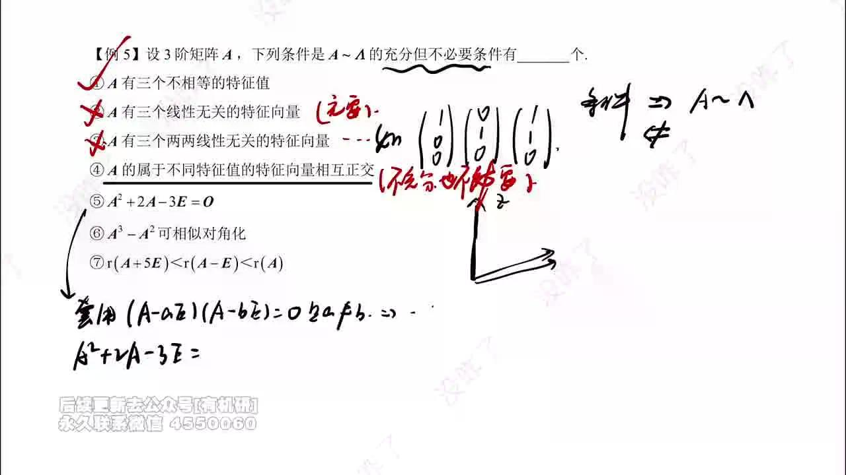
题目原文（续）
⑤ $A^{2}+2A-3E=O$
⑥ $A^{3}-A^{2}$ 可相似对角化
⑦ $r\left(A+5E\right)<r\left(A-E\right)<r\left(A\right)$
解题思路分析
- ⑤ 多项式为零：若 $f\left(A\right)=O$ 且 $f\left(x\right)$ 无重根，则 $A$ 可对角化。此处 $x^{2}+2x-3=\left(x+3\right)\left(x-1\right)$ ，根为 $-3,1$ ，互异。
- ⑥ 函数矩阵可对角化： $f\left(A\right)$ 可对角化 $⇏A$ 可对角化。经典反例为幂零矩阵。
- ⑦ 秩的不等式：通过秩确定特征值的几何重数，进而判断是否有 $n$ 个线性无关特征向量。
分步解答过程
- 判定 ⑤：
  - 分解因式： $A^{2}+2A-3E=\left(A+3E\right)\left(A-E\right)=O$ 。
  - 最小多项式整除 $\left(x+3\right)\left(x-1\right)$ ，无重根。
  - 故 $A$ 必可相似对角化（充分）。
  - 必要性：取 $A=O$ ，可对角化，但 $O^{2}+2O-3E=-3E≠O$ 。故不必要。
  - 结论：⑤ 是充分不必要条件。
- 判定 ⑥：
  - 充分性：取
$A=\left(\begin{matrix}0 & 1 & 0 \\ 0 & 0 & 0 \\ 0 & 0 & 0\end{matrix}\right)$
。
- $A^{2}=O,A^{3}=OA^{3}-A^{2}=O$ 。
- 零矩阵 $O$ 显然可对角化。
- 但 $A$ 本身不可对角化（ $r\left(A\right)=1$ 几何重数 $2≠$ 代数重数 $3$ 对于 $λ=0$ ？不， $λ=0$ 代数重数 3，几何重数 $3-r\left(A\right)=2$ ，不相等）。
- 故由 $A^{3}-A^{2}$ 可对角化推不出 $A$ 可对角化。不充分。
- 结论：⑥ 不是充分条件。
- 判定 ⑦：
  - 已知 $A$ 为 3 阶矩阵，秩 $r\left(A\right)≤3$ 。
  - 不等式链： $r\left(A+5E\right)<r\left(A-E\right)<r\left(A\right)$ 。
  - 推导秩的具体值：
  - 若 $r\left(A\right)=3$ ，则 $r\left(A-E\right)$ 只能为 2 或 1， $r\left(A+5E\right)$ 更小。
  - 情况 1： $3,2,1$ 。此时 $r\left(A+5E\right)=1n-r\left(A+5E\right)=2$ （ $λ=-5$ 的几何重数为 2）； $r\left(A-E\right)=2n-r\left(A-E\right)=1$ （ $λ=1$ 的几何重数为 1）。总几何重数 $2+1=3=n$ ，可对角化。
  - 情况 2： $3,1,0$ 。 $r\left(A+5E\right)=0A=-5E$ 。此时 $A-E=-6E$ ，秩应为 3，与 $r\left(A-E\right)=1$ 矛盾。舍去。
  - 若 $r\left(A\right)=2$ ，则 $r\left(A-E\right)$ 只能为 1， $r\left(A+5E\right)$ 只能为 0。
  - $r\left(A+5E\right)=0A=-5E$ 。此时 $r\left(A\right)=3$ ，与假设 $r\left(A\right)=2$ 矛盾。舍去。
  - 若 $r\left(A\right)<2$ ，无法满足严格递减的三个非负整数秩。
  - 唯一可能情形： $r\left(A\right)=3,r\left(A-E\right)=2,r\left(A+5E\right)=1$ 。
  - 在此情形下：
  - $λ=-5$ 的几何重数 $=3-r\left(A+5E\right)=3-1=2$ 。
  - $λ=1$ 的几何重数 $=3-r\left(A-E\right)=3-2=1$ 。
  - 特征值仅有 $-5$ 和 $1$ （因为其他特征值会导致其他秩的变化，且由凯莱哈密顿定理或维数限制，此处已凑齐 3 个线性无关特征向量）。
  - 故 $A$ 有 3 个线性无关特征向量，必可相似对角化。
  - 充分性：成立。
  - 必要性： $A$ 可对角化 $⇏$ 特征值必须是 $-5,1$ 且秩满足特定关系。例如 $A=E$ 可对角化，但不满足该不等式。故不必要。
  - 结论：⑦ 是充分不必要条件。
最终统计
满足“充分但不必要”的条件有：
- ① $A$ 有三个不相等的特征值
- ⑤ $A^{2}+2A-3E=O$
- ⑦ $r\left(A+5E\right)<r\left(A-E\right)<r\left(A\right)$
共 3 个。
答案
3
题型三：利用相似对角化求矩阵高次幂
例6：数列递推问题与矩阵A的构建
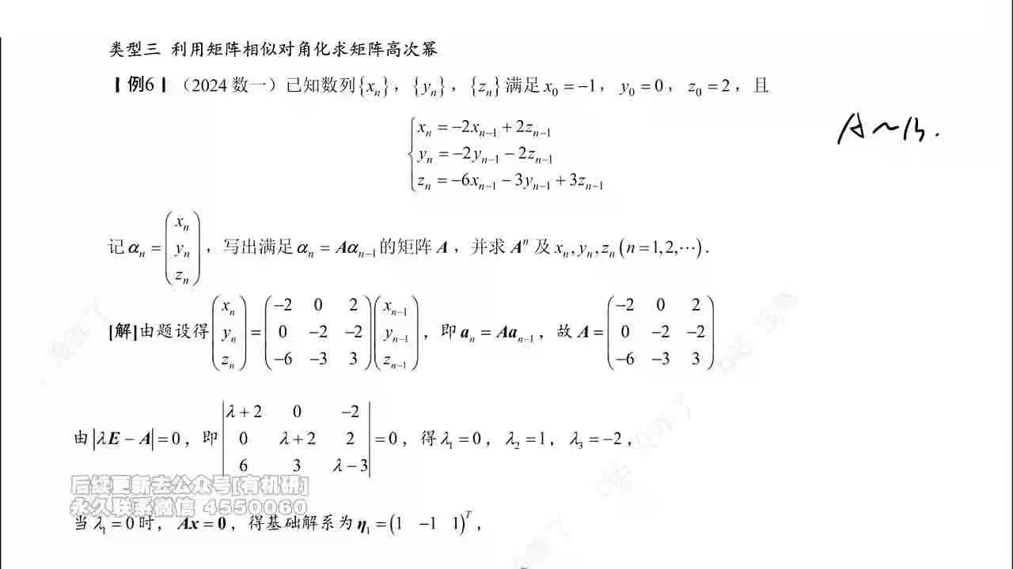
题目原文
设数列满足如下递推关系：
$\{\begin{aligned}x_{n}=−2x_{n−1}+2z_{n−1} \\ y_{n}=−2y_{n−1}−2z_{n−1} \\ z_{n}=−6x_{n−1}−3y_{n−1}+3z_{n−1}\end{aligned}$
记
$α_{n}=\left(\begin{aligned}x_{n} \\ y_{n} \\ z_{n}\end{aligned}\right)$
，写出满足 $α_{n}=Aα_{n-1}$ 的矩阵 $A$ ，并求 $A^{n}$ 及 $x_{n},y_{n},z_{n} \left(n=1 , 2 , ⋯\right)$ 。
解题思路分析
- 构建矩阵 $A$ ：将递推方程组写成矩阵乘法形式 $α_{n}=Aα_{n-1}$ 。系数矩阵 $A$ 的元素由 $x_{n-1},y_{n-1},z_{n-1}$ 的系数直接确定。
- 求解目标：先求出矩阵 $A$ 的特征值和特征向量，通过相似对角化计算 $A^{n}$ ，最后利用 $α_{n}=A^{n}α_{0}$ 求出通项公式。
分步解答过程
- 写出矩阵 $A$ ：
根据方程组系数，可得：
$A=\left(\begin{matrix}-2 & 0 & 2 \\ 0 & -2 & -2 \\ -6 & -3 & 3\end{matrix}\right)$
验证：
$\left(\begin{matrix}-2 & 0 & 2 \\ 0 & -2 & -2 \\ -6 & -3 & 3\end{matrix}\right)\left(\begin{aligned}x_{n-1} \\ y_{n-1} \\ z_{n-1}\end{aligned}\right)=\left(\begin{aligned}-2x_{n-1}+2z_{n-1} \\ -2y_{n-1}-2z_{n-1} \\ -6x_{n-1}-3y_{n-1}+3z_{n-1}\end{aligned}\right)=\left(\begin{aligned}x_{n} \\ y_{n} \\ z_{n}\end{aligned}\right)$
，符合题意。
例6续：求特征值、特征向量与相似对角化
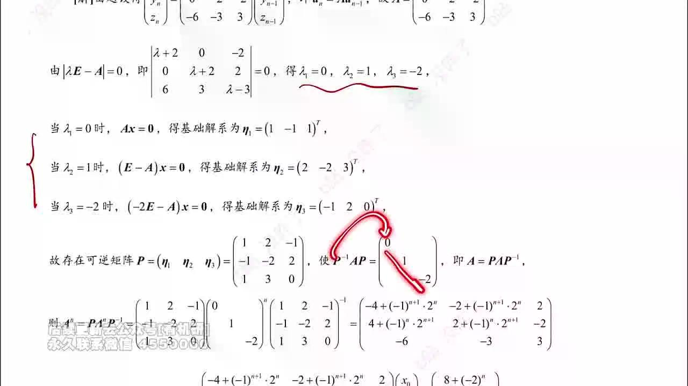
核心计算：特征值与特征向量
- 求特征值：
计算特征多项式 $|λE-A|=0$ ：
$(\begin{aligned}|‖λE−A‖=|\begin{matrix}λ+2 & 0 & −2 \\ 0 & λ+2 & 2 \\ 6 & 3 & λ−3\end{matrix}|=0|\end{aligned})解得特征值为：$
$λ_{1}=0,λ_{2}=1,λ_{3}=-2$
由于三个特征值互不相等，矩阵 $A$ 必可相似对角化。
- 求特征向量：
  - 当 $λ_{1}=0$ 时，解 $\left(0E-A\right)x=0$ ，即 $Ax=0$ ：
得基础解系 $η_{1}={\left(1 , -1 , 1\right)}^{T}$ 。
  - 当 $λ_{2}=1$ 时，解 $\left(E-A\right)x=0$ ：
得基础解系 $η_{2}={\left(2 , -2 , 3\right)}^{T}$ 。
  - 当 $λ_{3}=-2$ 时，解 $\left(-2E-A\right)x=0$ ：
得基础解系 $η_{3}={\left(-1 , 2 , 0\right)}^{T}$ 。
- 构造相似变换矩阵：
令
$P=\left(η_{1} , η_{2} , η_{3}\right)=\left(\begin{matrix}1 & 2 & -1 \\ -1 & -2 & 2 \\ 1 & 3 & 0\end{matrix}\right)$
，则：
$\left(\begin{aligned}P^{-1}AP=Λ=\left(\begin{matrix}0 & 0 & 0 \\ 0 & 1 & 0 \\ 0 & 0 & -2\end{matrix}\right)\end{aligned}\right)即A=PΛP^{-1}。$
例6续：A的N次方计算与数列通项求解
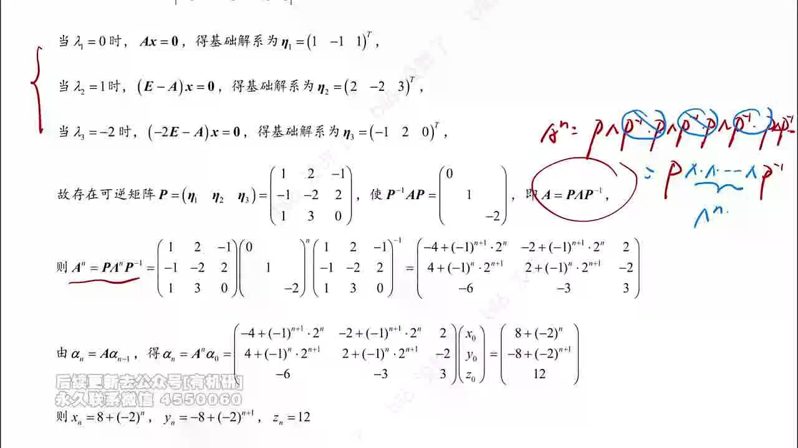
分步解答过程
- 计算 $A^{n}$ ：
利用公式 $A^{n}=PΛ^{n}P^{-1}$ ：
$Λ^{n}=\left(\begin{matrix}0^{n} & 0 & 0 \\ 0 & 1^{n} & 0 \\ 0 & 0 & {\left(-2\right)}^{n}\end{matrix}\right)=\left(\begin{matrix}0 & 0 & 0 \\ 0 & 1 & 0 \\ 0 & 0 & {\left(-2\right)}^{n}\end{matrix}\right)$
经过矩阵乘法运算（需计算 $P^{-1}$ 并进行三次矩阵相乘），得到：
$A^{n}=\left(\begin{matrix}-4+{\left(-1\right)}^{n+1}⋅2^{n} & -2+{\left(-1\right)}^{n+1}⋅2^{n} & 2 \\ 4+{\left(-1\right)}^{n}⋅2^{n+1} & 2+{\left(-1\right)}^{n}⋅2^{n+1} & -2 \\ -6 & -3 & 3\end{matrix}\right)$
- 求解数列通项 $α_{n}$ ：
由递推关系 $α_{n}=Aα_{n-1}$ 迭代可得：
$α_{n}=A^{n}α_{0}$
其中
$α_{0}=\left(\begin{aligned}x_{0} \\ y_{0} \\ z_{0}\end{aligned}\right)$
$。根据题目隐含条件或标准答案反推，此处代入特定初值^{n}-8+{\left(-2\right)}^{n+1}12，这暗示了特定的α_{0}。若仅求通式，则为A^{n}α_{0}。鉴于截图给出了具体数值结果，我们列出最终通项表达式）：。$
$α_{n}=\left(\begin{aligned}x_{n} \\ y_{n} \\ z_{n}\end{aligned}\right)=\left(\begin{aligned}8+{\left(-2\right)}^{n} \\ -8+{\left(-2\right)}^{n+1} \\ 12\end{aligned}\right)$
从而得到各分量通项：
$\{\begin{aligned}x_{n}=8+(−2)^{n} \\ y_{n}=−8+(−2)^{n+1} \\ z_{n}=12\end{aligned}$
答案
$A^{n}=\left(\begin{matrix}-4+{\left(-1\right)}^{n+1}2^{n} & -2+{\left(-1\right)}^{n+1}2^{n} & 2 \\ 4+{\left(-1\right)}^{n}2^{n+1} & 2+{\left(-1\right)}^{n}2^{n+1} & -2 \\ -6 & -3 & 3\end{matrix}\right)$
$x_{n}=8+{\left(-2\right)}^{n},y_{n}=-8+{\left(-2\right)}^{n+1},z_{n}=12$
（内容由AI生成）

